

# CÂMARA MUNICIPAL DE CANGUÇU ESTADO DO RIO GRANDE DO SUL

**RETIFICAÇÃO DO EDITAL Nº 001/2024 - PROCESSO 08/2024**

A Câmara Municipal de Canguçu, por meio de seu Presidente, vem, por meio deste, retificar o Edital nº 001/2024 - Processo 08/2024, referente ao Pregão Eletrônico, para alteração das datas de início e encerramento do recebimento das propostas, conforme segue:

* **Início do recebimento das propostas**: 28 de novembro de 2024, às 8h (horário de Brasília).
* **Encerramento do recebimento das propostas**: 12 de dezembro de 2024, às 8h (horário de Brasília).
* **Abertura da sessão pública**: 12 de dezembro de 2024, às 9h (horário de Brasília).

Assinado por 1 pessoa: SILVIO VENZKE NEUTZLING

Para verificar a validade das assinaturas, acesse https://camaracangucu.1doc.com.br/verificacao/5AFB-D70E-D1E2-D2B2 e informe o código 5AFB-D70E-D1E2-D2B2

* **Local**: Plataforma BLL Compras ([www.bll.org.br](http://www.bll.org.br/)).

A alteração das datas se faz necessária em razão de o edital do Pregão Eletrônico não ter sido publicado em jornal de grande circulação, o que comprometeria o amplo conhecimento dos interessados e a transparência do processo licitatório. Assim, visa-se garantir o cumprimento dos princípios da publicidade e da isonomia, proporcionando tempo adequado para a participação de todos os potenciais licitantes.

Demais disposições do edital original permanecem inalteradas.

Canguçu, 28 de novembro de 2024.

Silvio Venzke Neutzling Presidente da Câmara Municipal de Canguçu

*“DOE SANGUE, DOE ÓRGÃOS, SALVE UMA VIDA!”*

Rua General Osório, 979. Centro. CEP: 96600-000. Canguçu – RS Telefone: (53) 3252-1528. <http://camaracangucu.rs.gov.br/>



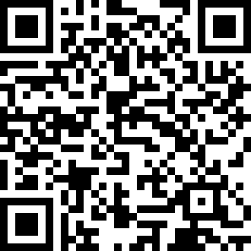VERIFICAÇÃO DAS ASSINATURAS

Código para verificação: 5AFB-D70E-D1E2-D2B2

# Este documento foi assinado digitalmente pelos seguintes signatários nas datas indicadas:

 SILVIO VENZKE NEUTZLING (CPF 446.XXX.XXX-15) em 28/11/2024 08:15:52 (GMT-03:00)

Papel: Parte

Emitido por: Sub-Autoridade Certificadora 1Doc (Assinatura 1Doc)

Para verificar a validade das assinaturas, acesse a Central de Verificação por meio do link: <https://camaracangucu.1doc.com.br/verificacao/5AFB-D70E-D1E2-D2B2>